Методическая работа
Тема: «И. Брамс Рапсодия соч.79 №1 си минор.
Исполнительско – методический анализ»

Фаррухшина Ольга Михайловна

Казань, 2018

План
- Вступление. И. Брамс – великий композитор и исполнитель XIX века.
- Рапсодия №1 ор.79 си – минор И. Брамс.
жанр рапсодии
история и предпосылки написания
разбор и гармонический анализ
интерпретации различных пианистов
- Заключение.
- Список литературы.

«Я знал…и надеялся, что грядёт Он, тот, кто призван стать идеальным выразителем времени, тот, чьё мастерство не проклёвывается из земли робкими ростками, а сразу расцветает пышным цветом. И он явился, юноша светлый, у колыбели которого стояли Грации и Герои. Его имя - Иоганнес Брамс».
Этими пророческими словами Роберт Шуман, в октябре 1853 года, в своей пламенной статье « Новые пути» возвеличил совершенно никому не известного до того дня художника.
Первым учителем Иоганнеса был именитый пианист Отто Фридрих Виллибальд Коссель. Брамс начал своё обучение в возрасте семи лет, а в десять он уже выступал в престижных концертах, где исполнял партию фортепиано. Дальнейшее обучение Брамс продолжил у педагога и композитора Эдуарда Марксена. Наряду с этим отец привлекал его для вечерней работы в различных местах. Иоганнес был хрупким, часто страдал от головных болей. Возможно, сказалось долгое пребывание в душных, прокуренных помещениях и постоянное недосыпание по ночам. Уже в пятнадцать лет он производил впечатление эгоцентрика и интроверта, « стороннего наблюдателя», как он именовал себя в более поздние годы жизни. Он предпочитал отказываться от новых знакомств и жить в мире своего творчества. Самым, пожалуй, значимым событием в жизни Брамса, изменившим её коренным образом, стало знакомство с Робертом и Кларой Шуманами. Это случилось 30 сентября 1853 года. Шуман уговорил Иоганнеса исполнить что-либо из его сочинений и уже после нескольких тактов вскочил со словами: «Это должна слышать Клара!». Уже на следующий день среди записей в расходной книге Шумана появляется фраза: « В гостях был Брамс- гений». Клара Шуман тоже отметила первую встречу с Брамсом в своём дневнике: «Этот месяц принес нам чудесное явление в лице двадцатилетнего композитора Брамса из Гамбурга. Это - истинный посланец Божий! По-настоящему трогательно видеть этого человека за фортепиано, наблюдать за его привлекательным юным лицом, которое озаряется во время игры, видеть его прекрасную руку, с большой легкостью справляющуюся с самыми трудными пассажами, и при этом слышать эти необыкновенные сочинения…». Эта встреча и оценка никому не известного композитора Шуманами повлияли на судьбу и творчество молодого композитора. Достигнув зрелости, Брамс не переставал считать себя приемником и последователем Роберта Шумана. Этот факт отразился и на особую позицию Иоганнеса в борьбе двух немецких композиторских школ. В позднем немецком романтизме Иоганнес Брамс и Рихард Вагнер олицетворяли два противоположных полюса. Имя Вагнера было символом радикального новаторства, Брамс же воспринимался как хранитель классических традиций. Многие современники считали, что он идёт «проторенными дорогами», называли академистом и консерватором. Иоганнес Брамс, стремясь к гармонии нового и традиционного, он не считал, что классические жанры и формы исчерпали себя и их нужно обязательно чем-то новым. В своём творчестве Брамс выступил как хранитель вечных ценностей – классических традиций, и это роднит его с такими романтиками, как Шуберт, Мендельсон, Шопен. Классическое начало ощущается у Брамса и в ясности тематизма, опирающегося на обобщенные интонации ( музыковеды часто упоминают о его пристрастии к интонациям терций и секст ), и в стройности, пропорциональности, уравновешанности форм. Показательно, в частности, что обратившись к листовскому жанру рапсодии, Брамс придаёт ему более строгие, классические очертания.

Рапсодия (греч. Rapodia-пение или декламация нараспев эпическая поэма, буквально песнь рапсода; нем. Rhapsodie, франц. rhapsodic, итал. Rapsodia ) - вокальное или инструментальное произведение в свободной форме на основе народных мелодий .Жанр рапсодии близок жанру фантазии, поэмы.
В Древней Греции рапсодами называли певцов-сказителей, которые слагали эпические поэмы и исполняли их нараспев. Одним из первых рапсодов был Гомер, яркие примеры его античных рапсодий его «Иллиада» и «Одиссея».
Первым рапсодию как инструментальное (фортепианное) сочинение создал венгерский композитор и пианист - Ференц Лист в 19 веке. Ему принадлежит 19 «венгерских рапсодий» с использованием цыганских мотивов, а также «Испанская рапсодия». До Листа жанр рапсодии был утверждён Х.Ф.Д Шубартом (1786), В.Р. Галленбергом (1802), В.Я. Томашеком (1813), Я.В. Воржишеком (1814).Также рапсодии есть у младшего современника Листа - Иоганеса Брамса, позднее у Сергея Рахманинова.
В тоже время в продолжение темы фортепианных рапсодий возник и развился жанр оркестровой рапсодии или рапсодии для оркестра с солирующим инструментом. Эти рапсодии также писались на основе народных тем. Авторы рапсодий для оркестра- Антонин Дворжак, Александр Глазунов, Джордже Энеску, Морис Равель и др., для солирующего инструмента- Иоганес Брамс( также задействовал мужской хор и соло-альта), Эдуард Лало, Рахманинов, Сергей Ляпунов, Джордж Гершвин, Кара Караев, Арам Хачатурян и др.
Русский композитор Сергей Рахманинов написал рапсодию на тему одного из каприсов Никколо Паганини. В рок-музыке жанр рапсодии новаторски был применен в творчестве английской рок-группы «Queen» - была создана первая в истории длинная песня в эфире (6 минут) и первый в истории видеоклип «Богемская рапсодия» («Bohemian Rhapsody»).
Главные черты жанра рапсодии - Эпическое изложение, свободная форма состоящая из разнохарактерных эпизодов, в основе- народные темы.
Фортепианные рапсодии Брамса (ор. 79 и ор. 119) сравнительно с листовскими более короткие и строгие по форме. Рапсодии ор. 119 первоначально были названы «каприччи». Две рапсодии ор.79 были написаны в 1879 году и посвящены Элизабет фон Герцогенберг. Толчком к созданию этого цикла послужила неожиданная встреча в Лейпциге, где Брамс выступал с концертами в январе- феврале 1874 года. Там он вновь встретил свою бывшую ученицу- баронессу Элизабет фон Штокхаузен из Вены. Десять лет назад он внезапно перестал заниматься с ней из боязни «наделать глупостей» и без ума влюбиться в эту одарённую, красивую и умную девушку. И вот он снова встретил ту, чья красота не угасла с годами. Элизабет уже давно была замужем за композитором Генрихом фон Герцогенбергом, которого Брамс очень почитал. Теперь Иоганнес Брамс, без боязни за свою свободу и независимость, мог снова влюбиться в неё, но эта влюблённость носила, скорее, платонический характер. Таким образом, рапсодии ор. 79(h-moll и g-moll) олицетворяют чувства композитора к этой женщине.
Как уже было сказано выше Брамс, обращаясь к жанру рапсодии, обличает его в более строгие классические формы, в отличие от своих предшественников .
Ярким примером может служить первая рапсодия ор. 79 ,си-минор. В отличие от полных импровизационной свободы рапсодий Листа, она написана в репризной трехчастной форме с сонатными крайними разделами. В основе её музыки лежит контраст двух образов – страстного, порывисто- экспрессивного в главной партии, и более спокойного, лирически задумчивого в побочной и родственной ей мажорной теме средней части. Главная партия начинается с призывного возгласа октавного фа в правой руке, далее разворачивается страстная, порывистая тема в верхнем голосе, сдерживаемая хроматическим ходом половинками в среднем голосе. Во второй половине первого такта на относительно- сильном времени вступает басовая партия в синкопированном ритме. Далее тема из верхнего голоса переходит в нижний и проводится левой рукой в ре- миноре
.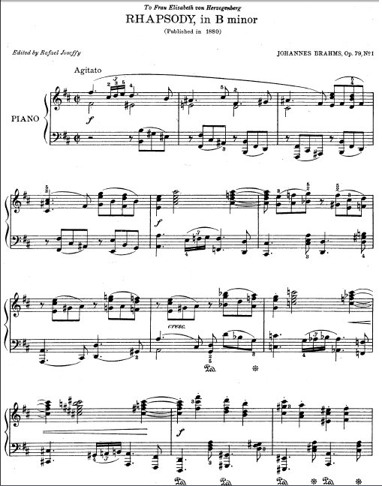

Вслед за проведением темы в басу, через ряд модуляций наступает кульминация, после которой на P, со сменой фактуры вступает связующая партия. В ней автор на два первых такта указывает штрих стаккато в среднем голосе, а на последующие четыре – стаккато вкупе с лигой, т.е. штрих меняется на близкий нон легато. Стаккато – это единственный штрих, который меняется от присутствия лиг. В трактовке этого момента большинство исполнителей расходятся во мнениях.
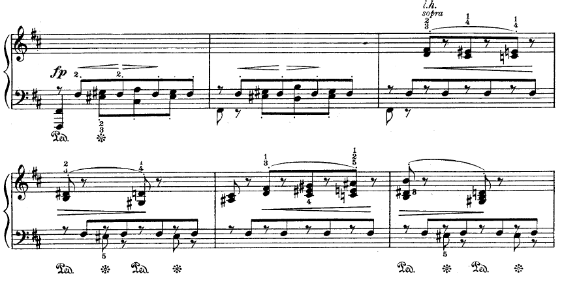
Так Артур Рубинштейн играет и первые два такта и следующие за ними четыре штрихом более близким тенуто с густой педалью; Элен Гриммо и Глен Гульд используют здесь нон легато с менее заметной и более прозрачной педалью; а Иво Погорелич преподносит это место как контраст токкатного характера и почти не использует здесь педаль. После связки следует побочная партия.
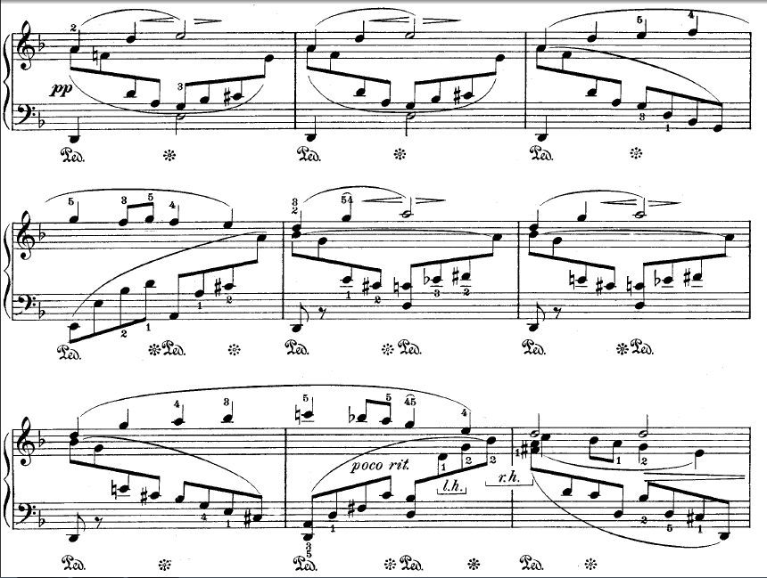

Лирическая, певучая тема, также как и предыдущие, полифонична. Она проходит в ре - миноре в динамике PP. Мелодия в верхнем голосе как бы парит над сопровождением двух других. В её одиноких интонациях слышится явная связь с «песней Сольвейг» Грига. Брамс, как и многие его современники, знал и почитал творчество этого великого норвежского композитора. После лиричной и отстраненной темы уходящей на ritenuto и pp, в первоначальном темпе вступает контрастная тема в си- бемоль мажоре на f.
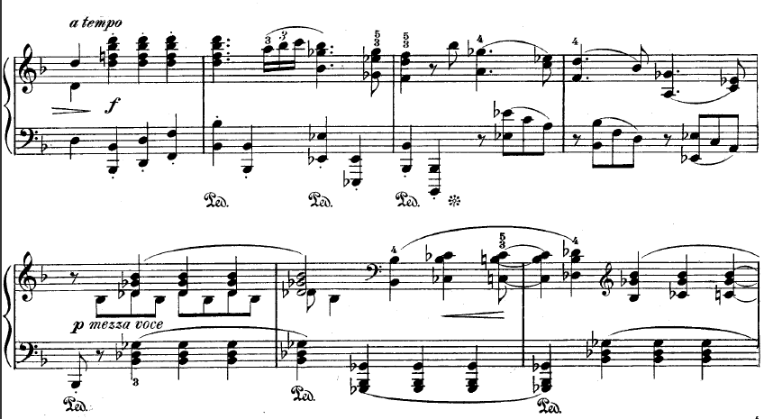

Она стремительно врывается, далее затихая и подготавливая новую и главную кульминацию, после которой следует реприза. За репризой с небольшими изменениями следует переход к средней части формы.
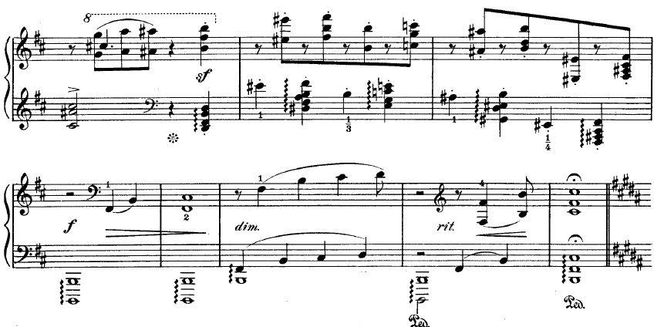

В нем заметно разряжение фактуры и расширение диапазона, задействуется нижний регистр. Уходя на ritenuto на гудящем тоническом басу, мелодия как бы «повисает в воздухе» на фермате, давая настроиться на появление средины.
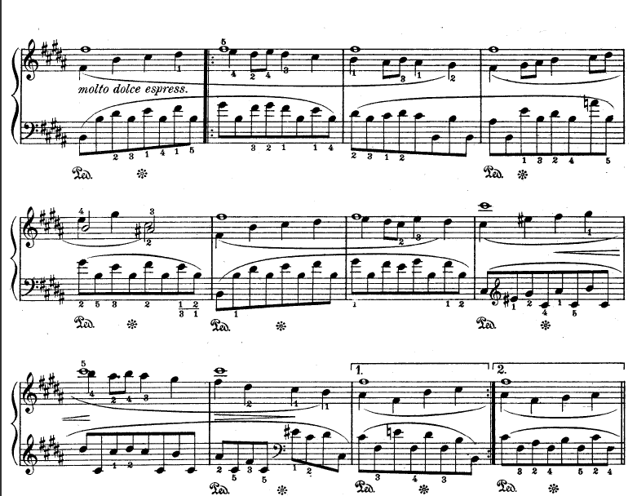

Она имеет простую двухчастную репризную форму в одноименном мажоре ( си- мажоре). Певучую, нежную тему в среднем голосе поддерживает сопровождение со скрытым двухголосием в левой руке. Над всем этим «парит» остинатное фа в верхнем голосе, которое придает всей части волшебный, возвышенный характер, тема словно находится в дымке и солнечных бликах. Во второй части тема преобразуется и проходит в си - миноре, как- будто напоминая слушателю о буре и страстных порывах главной партии.
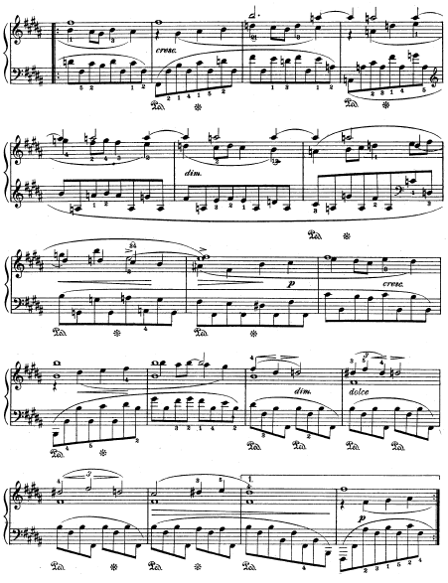

Но тема быстро возвращается в мечтательность ,это подчеркивается диминуэндо и некоторые исполнители намеренно делают здесь небольшую оттяжку, не указанную автором. Педаль следует брать не слишком густую, чтобы создать эффект прозрачности, но в то же время необходимую дымку.

Кода: В конце репризы хроматическому ходу в правой руке каноном вторит в левой и, словно не достигая желаемой цели, тот же ход звучит, модулируя, и с уплотнением фактуры. Но снова не успокаивается, повторяет последний мотив несколько раз и приводит к коде.
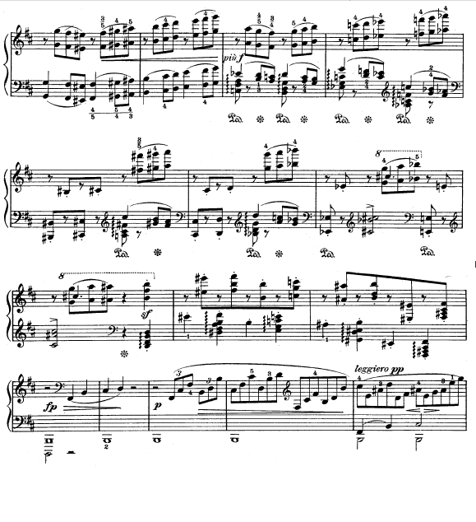

Октавное си в басу звучит как набат, призыв средневекового колокола.В правой руке от p триолями динамика доходит до pp. В коде, также как и ранее, присутствует полифоничность. На органном тоническом пункте в басу также в левой руке звучит суровая тема, в то время как в правой руке в триольном равномерном движении слышна скрытая тема, скорбная и щемящая. Заканчивается рапсодия светлым мотивом фа- си (D- T) в правой руке и разложенной гармонией си - мажора в левой. В окончании Брамс продолжает традиции Баха заканчивать минорные произведения в одноимённом мажоре, что обозначается термином-« Катарсис», т.е. очищение через страдания.
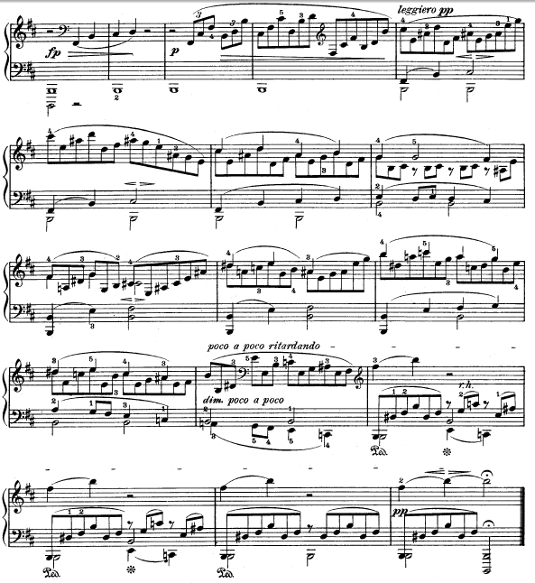

Сложность интерпретации фортепианных произведений Брамса состоит в том, что исполнителю нужно совмещать классическую квадратность и строгость строения с романтической порывистостью и эмоциональным наполнением произведения, немецкую оболочку с венгерским начинкой. Иоганнес Брамс не только развил в своём творчестве классические традиции, также он возродил многие забытые черты барокко. Например, финал его четвёртой симфонии написан в форме вариаций на бассо - остинато. Брамс является одним из величайших композиторов немецкой школы, и он оставил большое наследие потомкам. В период отрицания всего классического, в период расцвета борьбы двух школ – Веймарской ( Вагнер, Лист…) и Лейпцигской (Роберт и Клара Шуманы, Йозиф Иоахим…) Брамс сумел занять свою, нейтральную, независимую позицию. Он, не смотря ни на что, сумел сохранить лучшие из традиций классицизма, и не только сохранить, но и совместить их с противоположными, новаторскими чертами романтизма. Ему удалось показать и доказать то, что, идя «проторенным путём», можно найти много нового и высветить черты, ранее не замеченные.

